Что такое читательская грамотность и как ее развивать:

35 советов родителям

Грамотность – это способность слушать, зрительно воспринимать, говорить, читать, писать и излагать с целью взаимодействия с другими людьми, овладения новыми знаниями, обмена информацией, принятия решений и выражения мыслей и чувств. Дети овладевают грамотностью постепенно.
Если ребёнок выработает способность усваивать новую информацию и умение обмениваться информацией с другими, в течение всей его жизни перед ним будут открываться многообразные экономические и социальные возможности.

Как вырабатываются навыки читательской грамотности:

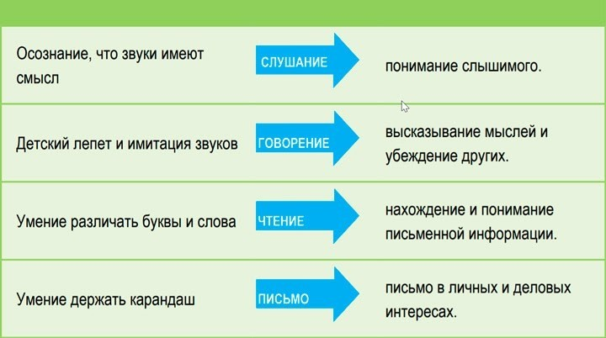

Каждый ребёнок уникален. У каждого свои особые склонности и интересы. Разные дети требуют разных методов обучения. Технологии всё в большей мере обеспечивают для молодых людей разнообразные пути обучения.

Вы знаете своего ребёнка лучше, чем кто бы то ни было. Вам известны его склонности и интересы, и вы можете применять эти знания, развивая навыки грамотности ребёнка как в домашней обстановке, так и совместно с учителями и другими сотрудниками школы.
Темпы развития детей также различны. Одни начинают читать рано, другие открывают для себя книгу на год, а то и два позже. Предоставив ребёнку дома возможности слушать, рассматривать картинки, говорить, читать, писать, рисовать или мастерить, вы распахиваете перед ним двери к знаниям, и грамотность становится делом всей семьи.

Грамотность в жизни семьи: что следует делать

1. Говорите с ребёнком о том, что его интересует.
2. Задавайте вопросы, стимулирующие наблюдение и познавание, требующие ответов в форме предложений, а не просто однозначного «да» или «нет». Говорение и слушание способствуют выработке навыков чтения и письма.
3. Выслушивайте вопросы ребёнка и помогайте находить ответы. Учите ребёнка самостоятельно искать информацию, используя книги и компьютер.
4. Говорите с ребёнком, употребляя множество различных слов. Объясняйте неизвестные ему слова. Это концентрирует внимание ребёнка и обогащает словарный запас.
5. Расширяйте кругозор ребёнка: водите его в зоопарки, библиотеки, музеи, на спортивные и культурные мероприятия. Посещайте встречи с любимыми писателями в библиотеках, книжных магазинах, местных центрах и на праздниках книги. Обсуждайте свои впечатления.
6. Читайте ребёнку регулярно! Если читать ребенку по 10 минут ежедневно, то от момента рождения до поступления в школу он проведёт 3 000 часов, слушая книги. Даже когда ребёнок научится читать самостоятельно, продолжайте чтение вслух, чтобы это занятие стало важной составляющей его каждодневного существования и служило укреплению навыков грамотности.
7. Покажите ребёнку, как использовать язык в повседневной жизни. Научите его читать меню, находить полезные веб-сайты, писать письма с выражением благодарности или собственной точки зрения по интересующей его теме.
8. Принимайте участие в школьной жизни ребёнка, не пропуская ни единой возможности. Делясь своими рассказами, культурными традициями и знаниями, вы дарите знания всем детям, а своему ребёнку демонстрируете заинтересованность в его учёбе.
9. Приучайте ребёнка читать произведения разных жанров: рассказы, биографии, стихи и информационные книги по интересующим его темам.
10. Просматривайте и загружайте на свой компьютер или портативное устройство книги из библиотеки. Это могут быть книги различных форматов (аудиокниги или электронные).
11. Побуждайте ребёнка использовать свои навыки грамотности для помощи другим. К примеру, он может почитать вслух младшим братьям и сёстрам или людям преклонного возраста, а также написать письмо, записать телефонное сообщение или составить список продуктов для похода в магазин.
12. Помогайте ребёнку строить планы на будущее и объясняйте, как грамотность способствует достижению важных целей.
13. Говорите и читайте на родном языке. Это укрепит навыки грамотности ребёнка на обоих языках: родном и русском. Рассказывайте семейные истории ребёнку и просите его поделиться своими историями. И ваша семья пойдёт вперёд по пути овладения грамотностью.

Если ребёнок отстаёт по чтению… Не волнуйтесь!
Иногда чтение даётся детям с трудом, и они нуждаются в помощи.
Вот что можно делать дома:

1. Продолжайте читать ему вслух. Пусть чтение станет систематическим и увлекательным семейным делом. Взрослые, регулярно читающие книги, журналы или газеты будут служить ребёнку примером для подражания.
2. Приучайте ребёнка читать дома. Отведите специальное время и место для чтения и предложите интересные книги и журналы. Чем больше подростки читают, тем лучше это у них получается.
3. Помогите ему подобрать в школьной или публичной библиотеке различные издания: аудиокниги, романы, электронные книги, информационные публикации, журналы, комиксы, графические новеллы и детские книги.
4. Поговорите с учителями, чтобы выяснить, что требуется от ребёнка в школе.
5. Узнайте у учителя, директора школы или координатора по работе с родителями о репетиторстве и других видах дополнительной помощи, предоставляемых школой после занятий.
6. Предложите ребёнку богато иллюстрированные книжки.
7. Советуйте ребёнку читать произведения разных жанров: стихи, рассказы, биографии, мемуары, эссе и исторические и современные романы.

Грамотность и технологии

Технологии предоставляют семьям новые возможности обучения и развлечения и одновременно способствуют развитию грамотности. Вы можете способствовать развитию грамотности, просматривая телепередачи и кинофильмы:
1. Задавайте ребёнку вопросы по содержанию, чтобы убедиться, что он всё понимает.
2. Побуждайте его задавать вопросы.
3. Обсуждайте идеи просмотренного фильма или телепередачи.
4. Анализируйте просмотренные фильмы, как это делают кинокритики, сравнивая их друг с другом и высказывая своё мнение.
5. Проводите параллели между фильмом и реальным жизненным опытом подростка. Интернет – кладовая информации, но далеко не всему можно целиком доверять. Помогайте ребёнку находить качественную информацию:
6. Пользуйтесь публичной библиотекой для доступа к онлайн-ресурсам (журнальным статьям и энциклопедиям).
7. Помогите ребёнку найти наиболее точные слова для запроса информации по определённой теме.
8. Приучайте его пользоваться многочисленными источниками и знакомиться с различными точками зрения.
9. Помогайте ему выработать критическое отношение к найденной информации и дать ей правильную оценку.
10. Задавайте вопросы. Кто и почему это написал? Факт это или частное мнение? Указал ли автор, откуда ему известны приведённые факты? Соответствует ли эта информация другим найденным ребёнком сведениям?
11. Следите за тем, какие сайты посещает ребёнок. Если вы недостаточно владеете компьютером недостаточно умело, попросите ребёнка научить вас тому, что он знает. Интернет предоставляет пользователям многообразные способы связи. После уроков молодые люди нередко обмениваются электронными сообщениями и общаются друг с другом в чатах.

Очень важно убедиться, что подросток пользуется интернетом надлежащим образом, соблюдая требования безопасности. Следующие рекомендации пригодятся также в случае, если ребёнок пользуется сотовым телефоном:
1. Знайте, с кем ребёнок общается в интернете.
2. Следите, чтобы он не делился персональной информацией.
3. Убедитесь, что он посещает только чаты, предназначенные для детей.

Растут фонды электронных книг в школьных и публичных библиотеках. Такие книги можно загружать на свой компьютер на определённое время. По окончании срока пользования электронная книга будет автоматически возвращена в библиотеку. Слушайте или читайте их в машине, поезде или любом другом месте, где можно включить плеер. Книги в электронном формате можно получить в библиотеке или купить в магазине.

Помните, что вы не одиноки

Если ребёнок отстаёт от одноклассников в выработке навыков грамотности, знайте, что вам придут на помощь. Одним из ваших главных помощников является учитель ребёнка. Ведь грамотность ребёнка – ваша общая цель. Другой возможный помощник – логопед. Учитель сможет поделиться с вами важной и полезной информацией. Выясните у него:

1. Какие задачи он ставит перед ребёнком в этом году;
2. Насколько успешно ребёнок идёт вперёд;
3. Какие склонности и интересы проявляет ребёнок в школе;
4. В каких сферах ребёнку следует прилагать больше усилий.
5. Со своей стороны, вы также можете предложить учителю важную информацию:
- Расскажите ему о любимых книгах ребёнка, его интересах и увлечениях;
- Поделитесь информацией о родном языке ребёнка и культурных традициях семьи;
- Обсудите трудности, испытываемые ребёнком, и его стиль выполнения домашних заданий.

